Об утверждении Регламента государственной услуги "Выдача решения органа опеки и попечительства об учете мнения ребенка, достигшего десятилетнего возраста"
Утративший силу
Постановление акимата города Нур-Султана от 8 апреля 2019 года № 107-448. Зарегистрировано Департаментом юстиции города Астаны 9 апреля 2019 года № 1220. Утратило силу постановлением акимата города Нур-Султана от 9 октября 2020 года № 107-2157.
Сноска. Утратило силу постановлением акимата города Нур-Султана от 09.10.2020 № 107-2157 (вводится в действие по истечении десяти календарных дней после дня его первого официального опубликования).
В соответствии со статьей 37 Закона Республики Казахстан от 23 января 2001 года "О местном государственном управлении и самоуправлении в Республике Казахстан", статьей 16 Закона Республики Казахстан от 15 апреля 2013 года "О государственных услугах", приказом Министра образования и науки Республики Казахстан от 13 апреля 2015 года № 198 "Об утверждении стандартов государственных услуг, оказываемых в сфере семьи и детей" (зарегистрирован в Реестре государственной регистрации нормативных правовых актов за № 11184), акимат города Нур-Султан ПОСТАНОВЛЯЕТ:
1. Утвердить прилагаемый Регламент государственной услуги "Выдача решения органа опеки и попечительства об учете мнения ребенка, достигшего десятилетнего возраста".
2. Руководителю Государственного учреждения "Управление образования города Астаны" в установленном законодательством Республики Казахстан порядке обеспечить:
1) государственную регистрацию настоящего постановления в территориальном органе юстиции;
2) в течение десяти календарных дней со дня государственной регистрации настоящего постановления направление его копии в бумажном и электронном виде на казахском и русском языках в Республиканское государственное предприятие на праве хозяйственного ведения "Республиканский центр правовой информации Министерства юстиции Республики Казахстан" для официального опубликования и включения в Эталонный контрольный банк нормативных правовых актов Республики Казахстан;
3) в течение десяти календарных дней после государственной регистрации настоящего постановления направление его копии для официального опубликования в периодических печатных изданиях, распространяемых на территории города Нур-Султан;
4) размещение настоящего постановления на интернет-ресурсе акимата города Нур-Султан после его официального опубликования;
5) в течение десяти рабочих дней после государственной регистрации настоящего постановления представление в территориальный орган юстиции сведений об исполнении мероприятий, предусмотренных подпунктами 1), 2), 3) и 4) настоящего пункта.
3. Контроль за исполнением настоящего постановления возложить на заместителя акима города Нур-Султан Бектурову М.Е.
4. Настоящее постановление вводится в действие по истечении десяти календарных дней после дня его первого официального опубликования.
Аким города Нур-Султан | Б. Султанов
Утвержден
постановлением акимата
города Нур-Султан
от 8 апреля 2019 года
№ 107-448
Регламент государственной услуги "Выдача решения органа опеки и попечительства об учете мнения ребенка, достигшего десятилетнего возраста"
1. Общие положения
1. Государственная услуга "Выдача решения органа опеки и попечительства об учете мнения ребенка, достигшего десятилетнего возраста" (далее – государственная услуга) оказывается уполномоченным органом акимата города Нур-Султан – Государственным учреждением "Управление образования города Астаны" (далее – услугодатель).
Настоящий Регламент государственной услуги разработан на основании стандарта государственной услуги "Выдача решения органа опеки и попечительства об учете мнения ребенка, достигшего десятилетнего возраста" (далее – Стандарт). утвержденного приказом Министра образования и науки Республики Казахстан от 13 апреля 2015 года № 198 "Об утверждении стандартов государственных услуг, оказываемых в сфере семьи и детей" (зарегистрирован в Реестре государственной регистрации нормативных правовых актов за № 11184).
2. Форма оказания государственной услуги – бумажная.
3. Результат оказания государственной услуги – решение органа опеки и попечительства об учете мнения ребенка, достигшего десятилетнего возраста (далее – решение), по форме согласно приложению 1 к Стандарту либо мотивированный ответ об отказе в оказании государственной услуги по основаниям, предусмотренным пунктом 10 Стандарта.
Прием заявления и выдача результата оказания государственной услуги осуществляются через канцелярию услугодателя.
Форма предоставления результата оказания государственной услуги –бумажная.
Государственная услуга оказывается бесплатно физическим лицам (далее – услугополучатель).
2. Описание порядка действий структурных подразделений (работников) услугодателя в процессе оказания государственной услуги
4. Основанием для начала процедуры (действия) по оказанию государственной услуги является получение услугодателем заявления и необходимых документов для оказания государственной услуги от услугополучателя, предусмотренных пунктом 9 Стандарта.
5. Содержание каждой процедуры (действия), входящей в состав процесса оказания государственной услуги, длительность его выполнения:
действие 1 – прием и регистрация сотрудником канцелярии услугодателя поступивших документов от услугополучателя – 20 (двадцать) минут.
Результатом действия 1 является прием и регистрация заявления от услугополучателя сотрудником канцелярии услугодателя;
действие 2 – передача документов услугополучателя сотрудником канцелярии услугодателя на рассмотрение ответственному исполнителю услугодателя для подготовки решения либо мотивированного ответа об отказе в оказании государственной услуги в случаях и по основаниям, предусмотренным пунктом 10 Стандарта, – 8 (восемь) рабочих дней.
Результатом действия 2 является рассмотрение документов услугополучателя ответственным исполнителем услугодателя на соответствие предъявляемым требованиям, предусмотренным пунктом 9 Стандарта, и подготовка решения по форме согласно приложению 1 к Стандарту либо мотивированный ответ об отказе в оказании государственной услуги по основаниям, предусмотренным пунктом 10 Стандарта;
действие 3 – передача ответственным исполнителем услугодателя на подписание руководителю услугодателя результата оказания государственной услуги – 1 (один) рабочий день.
Результатом действия 3 является подписание результата оказания государственной услуги руководителем услугодателя;
действие 4 – направление подписанного руководителем услугодателя результата оказания государственной услуги услугополучателю – 1 (один) рабочий день.
Результатом действия 4 является направление подписанного руководителем услугодателя результата оказания государственной услуги услугополучателю.
3. Описание порядка взаимодействия структурных подразделений (работников) услугодателя в процессе оказания государственной услуги
6. Перечень структурных подразделений (работников) услугодателя, которые участвуют в процессе оказания государственной услуги:
1) сотрудник канцелярии услугодателя;
2) ответственный исполнитель услугодателя;
3) руководитель услугодателя.
7. Описание последовательности процедур (действий), взаимодействий структурных подразделений (работников) услугодателя в процессе оказания государственной услуги отражено в справочнике бизнес-процессов оказания государственной услуги согласно приложению к настоящему Регламенту.
Приложение
к Регламенту государственной услуги
"Выдача решения органа опеки
и попечительства об учете мнения
ребенка, достигшего десятилетнего возраста"
Справочник бизнес-процессов оказания государственной услуги

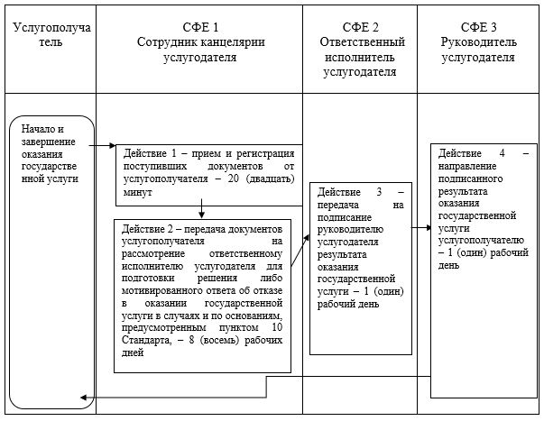

СФЕ – структурно-функциональная единица: взаимодействие структурных подразделений (работников) услугодателя

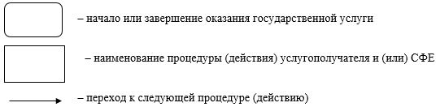

© 2012. РГП на ПХВ «Институт законодательства и правовой информации Республики Казахстан» Министерства юстиции Республики Казахстан

